Hütchen setzen
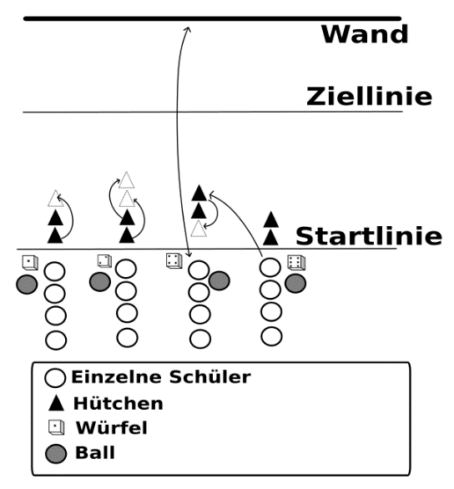
Es bilden sich 3-5 Teams. Diese stehen in Reihen hinter einer Startlinie. Vor ihnen stehen jeweils zwei Hütchen eng zusammen (siehe Abbildung). Ziel ist es durch einzelnes Versetzen der Hütchen über die Ziellinie zu gelangen. Wer das als Erstes schafft, gewinnt das Spiel.
Der erste Schüler eine jeden Reihe würfelt.

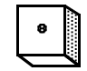
Setze das vordere Hütchen eng hinter das hintere Hütchen!

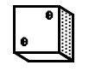
Setze zweimal das vordere Hütchen eng hinter das hintere Hütchen!

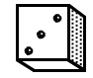
Laufe vorwärts bis zur Wand und zurück!

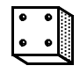
Hüpfe auf zwei Beinen zur Wand und zurück!

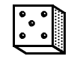
Dribbele einen Ball zur Wand und zurück!

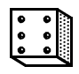
Setze das hintere Hütchen eines gegnerischen Teams vor das vordere Hütchen!

